INTRODUCCIÓN
De acuerdo con lo establecido en la Resolución 1909 de 2017, la autoridad ambiental deberá ajustar sus procedimientos en orden de cumplir con lo establecido para la expedición de SUNL para la movilización de Flora y Arbolado Urbano.
Es por ello por lo que la Secretaría Distrital de Ambiente ha ajustado sus procedimientos buscando que el acceso a los trámites se encuentre cada vez más al alcance de los usuarios.
El presente instructivo detalla paso a paso cómo se hace la solicitud de visita de Verificación para expedición de SUNL, para posteriormente realizar la solicitud en la plataforma VITAL de acuerdo con lo aprobado en la visita de campo.

REQUISITOS PARA EXPEDICIÓN DE SUNL
- Estar registrado en la ventanilla virtual de la SDA.
- Estar registrado en la plataforma VITAL
- Realizar la solicitud en la Ventanilla Virtual de la SDA
- Diligenciar la información COMPLETA en el módulo, descargar y firmar el documento resultante.
- Realizar el pago por el concepto de “E-08-0827.SALVO.CONDUC.UNICO.NAL.MOV..ESPEC.DIV.BIOLOGICA.EVALUACION” y cargar el documento.
- Atender la visita del profesional de la SDA que evaluará las especies y cantidades a movilizar.
- Realizar la solicitud de expedición de SUNL en la plataforma VITAL de acuerdo con las indicaciones entregadas por el profesional que realiza la visita (Especies, cantidades, etc)
- Dirigirse a la Secretaría Distrital de Ambiente a retirar el SUNL.
- Presentar el Radicado de Solicitud firmado por el Representante Legal para que le sea entregado el SUNL.

REGISTRO VENTANILLA VIRTUAL SDA
- Ingresar a la ventanilla virtual de la SDA http://www.secretariadeambiente.gov.co/ventanillavirtual/app
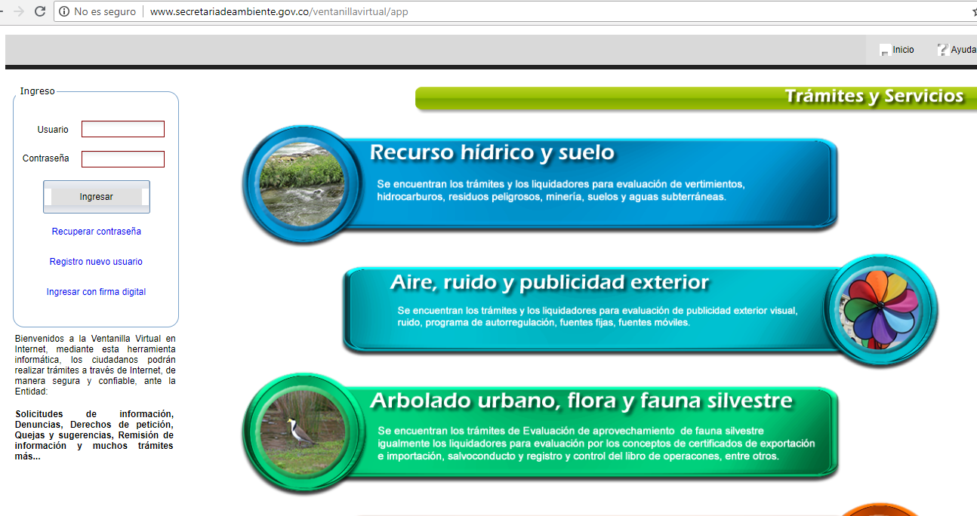

- Seleccionar “Registro Nuevo usuario”
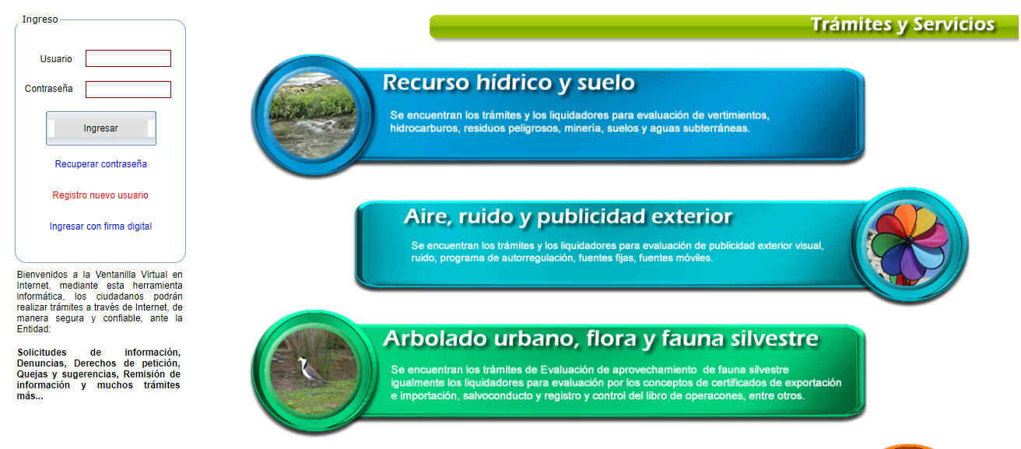

- Diligencia los datos solicitados. Si el trámite se va a realizar a nombre de una empresa con representación jurídica, seleccionar “Persona Jurídica”, si se ha de registrar a nombre propio, deberá seleccionar “Persona Natural”.

¡OJO! DEBE ASEGURARSE DE REGISTRAR UN CORREO ELECTRÓNICO YA QUE A ESTE LLEGARÁ SU NOTIFICACIÓN DE CONTRASEÑA PARA PODER INGRESAR AL SISTEMA

SOLICITUD VERIFICACIÓN PARA EXPEDICIÓN DE SUNL
- Ingrese con su usuario (Nit) y contraseña a la Ventanilla Virtual y seleccione la opción ARBOLADO URBANO, FLORA Y FAUNA SILVESTRE.

- Una vez allí, seleccione la opción Liquidador de costos por expedición de Salvoconducto Flora, imprima el recibo generado y realice el pago.
- Realizado el pago, ingrese nuevamente a la ventanilla virtual de la SDA con su usuario (NIT) y contraseña, seleccione la opción ARBOLADO URBANO, FLORA Y FAUNA SILVESTRE y en ella seleccione Evaluación y Expedición Salvoconducto Flora y Arbolado Urbano.

- Se desplegará la siguiente ventana de bienvenida y deberá dar click en avanzar.

- Se abrirán varias pestañas, deberá diligenciarlas TODAS antes de dar click en avanzar. Si la información no es ingresada completa se rechazará el trámite por falta de información primaria.

- Pestaña DATOS SOLICITANTE: Los datos de solicitante se precargarán de acuerdo con los datos por usted inscritos al realizar el registro. Tenga en cuenta que, si la empresa cuenta con representación jurídica, la solicitud deberá hacerla el Representante legal y será él quien firme la solicitud de verificación para expedición de SUNL. Si cuenta con expediente en la SDA por favor ingrese el número, de lo contrario seleccione NO y deje el espacio en blanco. Si su empresa cuenta con el Libro de Operaciones registrado en la SDA el número de la carpeta saldrá de manera automática, de lo contrario el espacio quedará en blanco.

- Pestaña TIPO SALVOCONDUCTO: Deberá escoger que tipo de Salvoconducto va a solicitar. Tengan en cuenta: MOVILIZACIÓN: Transportar por primera vez los especímenes de la diversidad biológica, cuya obtención esté legalmente amparada; REMOVILIZACIÓN: Transportar nuevamente especímenes de la diversidad biológica que hayan sido objeto de movilización, removilización o renovación, a través de un SUNL previamente expedido, para una cantidad o volumen total o parcial; RENOVACIÓN: Cuando por caso fortuito o fuerza mayor justificada, no haya sido posible el transporte de los especímenes de la diversidad biológica dentro del plazo estipulado en el SUNL de movilización, removilización o renovación.

Una vez seleccionado el tipo de SUNL a solicitar, se desplegarán los datos que debe diligenciar.
- Tipo Movilización: Deberá seleccionar con cual o cuales documentos fue autorizado el aprovechamiento de los especímenes a movilizar. Luego de seleccionado(s) deberá completar la información solicitada para cada uno de ellos. En caso de que los productos provengan de una importación, deberá diligenciar la fecha de la importación. Seleccione en la casilla Destino, el lugar a donde transportará los especímenes. Si trabaja por medio de una Sociedad de Intermediación Aduanera, deberá ingresar los datos de la misma y de la persona que estará al tanto del trámite para programar la visita.

- Tipo Removilización: Deberá ingresar en el primer cuadro el número de SUNL y la corporación que expidió dicho permiso. Si corresponde a más de UN (1) SUNL, dé click en agregar e ingrese los datos. Una vez ingresados todos los documentos, de click en guardar. Al guardar, los números de SUNL abrirán la opción para agregar las especies, cantidades y unidades autorizadas en cada SUNL y que usted va a removilizar. Tenga en cuenta que esta información la debe ingresar independiente para cada número de SUNL inscrito. Al finalizar de clic en guardar. ¡OJO! SI EN ALGUNA DE LAS TABLAS NO DA CLICK EN GUARDAR, SE PERDERÁ LA INFORMACIÓN DILIGENCIADA.
- Tipo Renovación: Diligencie el número de SUNL a renovar, la autoridad que lo expidió y la fecha de expedición del mismo. Este documento deberá ser radicado en físico en la SDA.

- Pestaña DESCRIPCIÓN DE LOS ESPECÍMENES: Deberá agregar las especies, presentación, cantidad y unidad de cada uno de los especímenes a transportar. Agregue una fila por cada especie a transportar. ¡OJO! SI EN ALGUNA DE LAS TABLAS NO DA CLICK EN GUARDAR, SE PERDERÁ LA INFORMACIÓN DILIGENCIADA.

- Pestaña INFORMACIÓN DE TRANSPORTE: Ingrese la ciudad desde la cual se va a movilizar los especímenes y la ciudad destino. Si la movilización se realizará en el Distrito Capital, deberá ingresar la dirección exacta donde comenzará su recorrido y la dirección exacta de donde finalizará. En fecha de movilización deberá ingresar la fecha exacta de cuándo comenzará su recorrido con la carga. En la ruta de desplazamiento deberá ingresar lo más detallado posible los puntos por los que transitará en el recorrido desde el punto inicial hasta el punto final. Seleccione la o las vías por las que transportará los especímenes y la o las empresas transportadoras.
En el cuadro de detalle del transporte, agregue una fila y complete la información solicitada en el cuadro. Ninguna casilla puede quedar en blanco. Una vez diligenciada la fila, si necesita agregar otro conductor o datos de vehículo de click en agregar y se insertará otra fila. Si necesita eliminar los datos, seleccione la fila y de click en eliminar. Una vez esté toda la información completa, de click en guardar. ¡OJO! SI EN ALGUNA DE LAS TABLAS NO DA CLICK EN GUARDAR, SE PERDERÁ LA INFORMACIÓN DILIGENCIADA. Diligencie los datos del recibo de pago y cargue el soporte de pago en formato PDF.

- Pestaña OBSERVACIONES: Diligencie las observaciones que haya a lugar (Fecha de la visita, horario, etc.)

De click en avanzar.

- Se desplegará la siguiente ventana. En ella debe dar click en el botón Generar Formato de Solicitud. Imprímalo para que pueda ser firmado por el Representante Legal. Escanéelo y cárguelo en formato PDF. De click en avanzar.

- Se le generará un número de Radicado con el cual podrá realizarle el seguimiento al trámite. Un profesional de la Subdirección de Silvicultura Flora y Fauna Silvestre se comunicará con usted para programar la visita y realizar la verificación del (los) espécimen(es). Recuerde que, si es necesario radicar de forma física un SUNL a renovar, esta diligencia deberá ser realizada previo a la visita.

CONTROL DE CAMBIOS
Versión | Descripción de la modificación | No. Acto Administrativo y fecha
1 | Adopción. | Radicación 2020IE37644  de Fecha: 2020-02-17

Decreto 1076 de 2015
Ibid.
Ibid.
Ibid.

